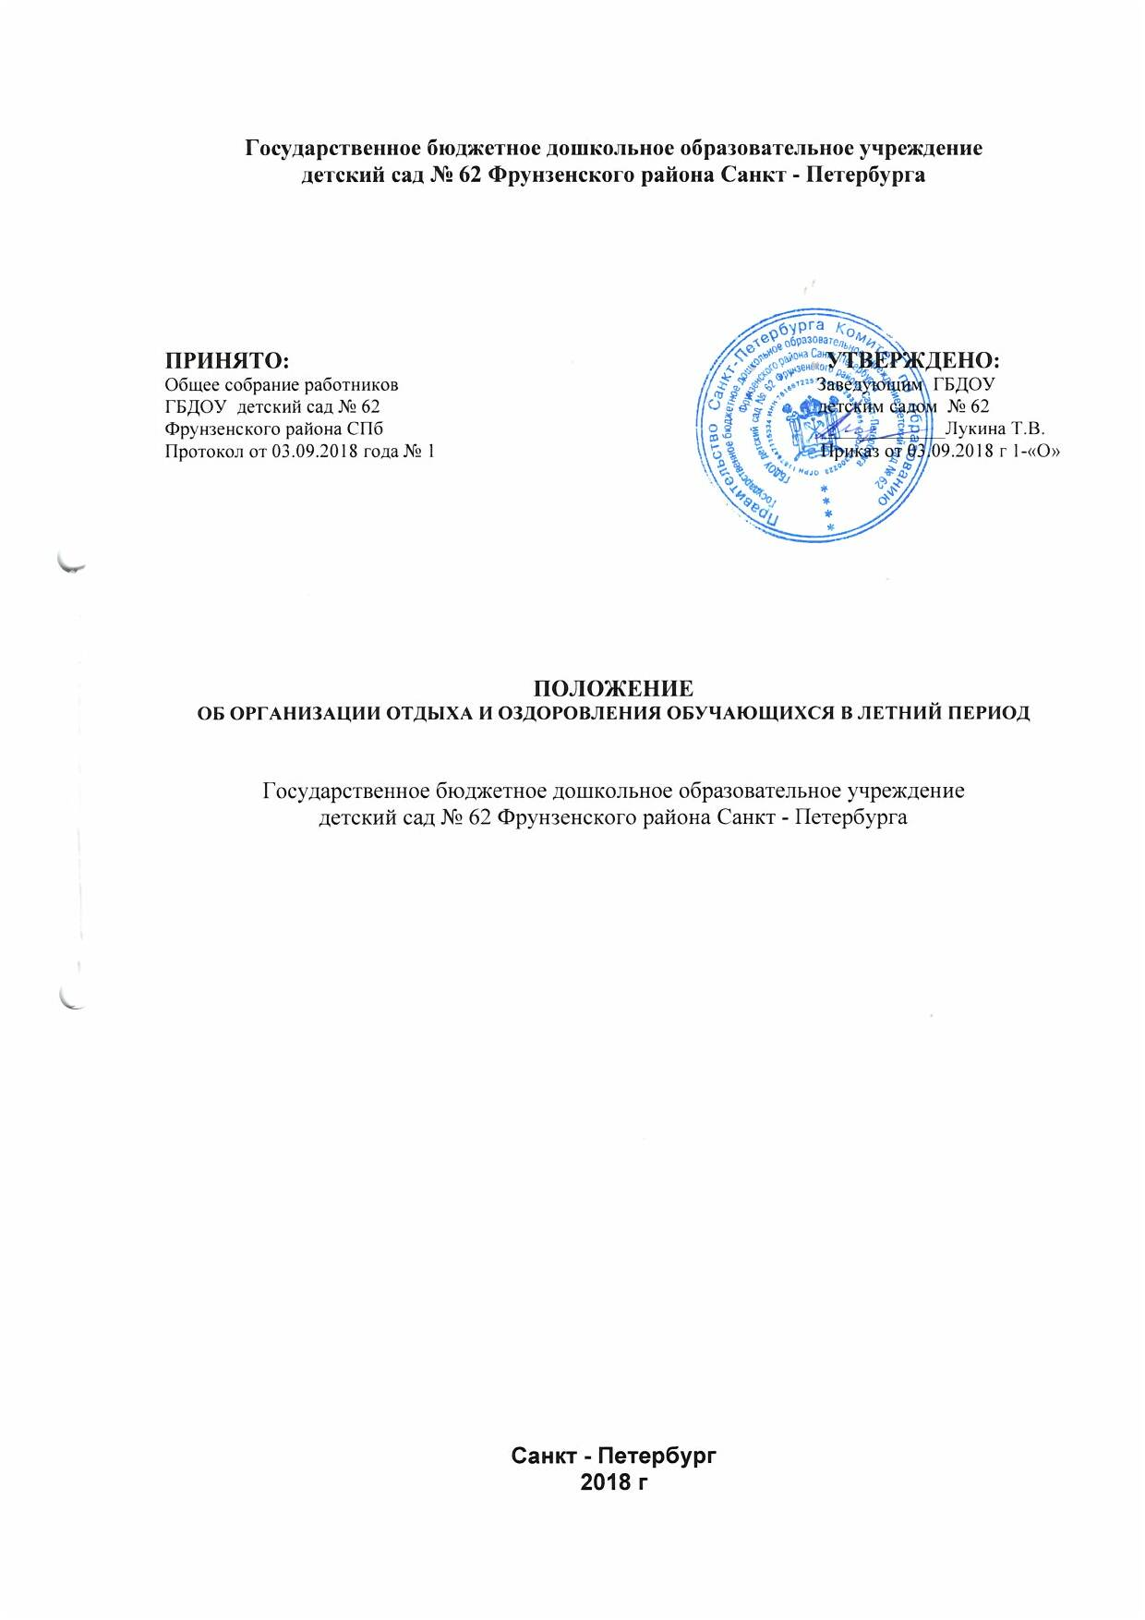
1. Общие положения
1.1. Настоящее положение об организации отдыха и оздоровления воспитанников в каникулярное время (далее - Положение) разработано в соответствии:
- Со ст. 28, п.5 закона российской федерации «об образовании в российской
федерации», СанПиН 2.4.1.3049-13,
-Уставом государственного бюджетного дошкольного образовательного учреждения детский сад № 6 адмиралтейского района Санкт-Петербурга (далее - ГБДОУ),
- Основной образовательной программой дошкольного образования ГБДОУ №6,
- Годовым планом работы ГБДОУ,
- Годовым календарным учебным графиком ГБДОУ.
1.2. Настоящее положение определяет общий порядок и условия организации отдыха и оздоровления детей в каникулярное время.
1.3. Настоящее положение регулирует организацию творческого, содержательного отдыха детей, развития обучающихся с учетом их интересов, способностей и возможностей в процессе образовательной деятельности в каникулярное время.
2. Основные задачи
2.1. Сохранение и укрепление физического и психического здоровья детей с учетом их индивидуальных возможностей.
2.2. Сохранение и поддержка индивидуальности ребёнка, развитие творческого потенциала и способностей (творческих, художественных, интеллектуальных и других) каждого ребёнка.
2.3. Совершенствование и развитие системы организации отдыха, занятости и оздоровления детей в летнее время.
3. Функции
3.1. Основными функциями по организации отдыха и оздоровления обучающихся в ГБДОУ в летнее время являются:
-организационно-методическая определение приоритетов деятельности, планирование и проведение мероприятий, направленных на организацию отдыха и оздоровления детей ГБДОУ в летнее время;
- консультативная – консультирование родителей (законных представителей) и педагогов по вопросам организации отдыха и оздоровления детей ГБДОУ в летнее время;
- контрольная - организация контроля над реализацией мероприятий по организации отдыха и оздоровления обучающихся в ГБДОУ в летнее время.
4. Права участников образовательной деятельности
4.1. Право на отдых и оздоровление в условиях ГБДОУ имеют дети, посещающие детский сад.
4.2. Педагоги ГБДОУ имеют право формировать план летней деятельности в
соответствии с:
-Утвержденной основной общеобразовательной программой дошкольного образования,
- Годовым календарным учебным графиком ГБДОУ
- Годовым планом работы.
4.3. Родители (законные представители) имеют право принимать участие в организации и проведении мероприятий в летнее время.
5. Ответственность
5.1.Ответственность за организацию отдыха и оздоровления обучающихся в ГБДОУ в летнее время возлагается на лиц назначенных приказом руководителя.
5.2. Лица, ответственные за организацию и проведение каникул, предоставляют отчет заведующему ГБДОУ не позднее трех рабочих дней после окончания летнего периода.
6. Организация деятельности
6.1.Организация отдыха и оздоровления детей в летнее время проводится по направлениям
развития: физическое, познавательное, речевое, социально - коммуникативное, художественно-эстетическое.
6.2. Организованный отдых и оздоровление обучающихся проводится в течение летнего периода в соответствии с утвержденным годовым календарным учебным трафиком ГБДОУ.
6.3.Отдых и оздоровление детей организуется в летнее время в условиях загородной дачи ГБДОУ.
6.4.План проведения летней оздоровительной компании предоставляется заведующему ГБДОУ за 2 недели до начала и утверждается приказом по ГБДОУ.
7. Делопроизводство
7.1. Отчет о подведении итогов проведения летнего периода предоставляется на заседании Педагогического совета 1 раз в год.
7.2. В план проведения летней оздоровительной кампании могут быть внесены изменения и дополнения, утвержденные приказом заведующего ГБДОУ.
7.3. Настоящее положение рассматривается и принимается на заседании Педагогического совета Образовательного учреждения, утверждается приказом заведующего ГБДОУ.
7.4. Положение пересматривается в соответствии с изменениями в законодательстве и Уставе, при отсутствии изменений действительно пять лет.
8. Заключительные положения
8.1.В случаях, не предусмотренных настоящим положением, организаторы отдыха и оздоровления детей во время летнего периода руководствуются:
- Уставом ГБДОУ,
- Приказами по ГБДОУ,
- Приказами Отдела образования администрации города,
- Письмами и Положениями Министерства образования РФ,
- Законодательством РФ.

